https://www.facebook.com/mei.chiu.56/posts/9486021651517333
感恩1697 今天有學習環保編織，椰子葉編的鳳凰鳥，蛇，但是編的蛇可能時間有限下，我編得不夠長，看起來像逗逗蟲。有些同學有創意，舉一反三的編手錶，網子等。 感恩1698 小時候喜歡花草，教材有綬草圖案，也希望能在大仁校園發現，綬草已被列入瀕危野生動植物國際貿易公約的附錄中，全草可入藥。#大仁科技大學 #環保編 #瀕危動植物
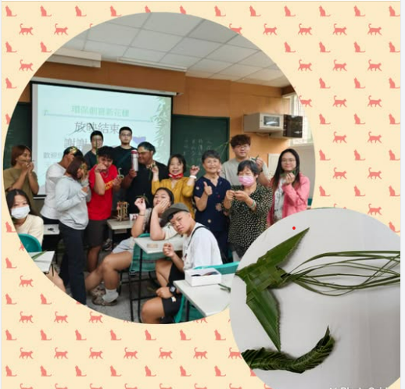

https://www.facebook.com/mei.chiu.56/posts/9468460933273405
感恩1695 系科前幾日辦理之畢業專題發表，事前專題報告的產出，海報的設計印製，口頭發表等程序，終告一段落。 感恩1696 活動前有邀請旅行社協理來演說，讓大四學生畢業前有些心理調適，態度與行為是服務業重要的課題。#大仁科技大學 #觀光事業系 #畢業專題
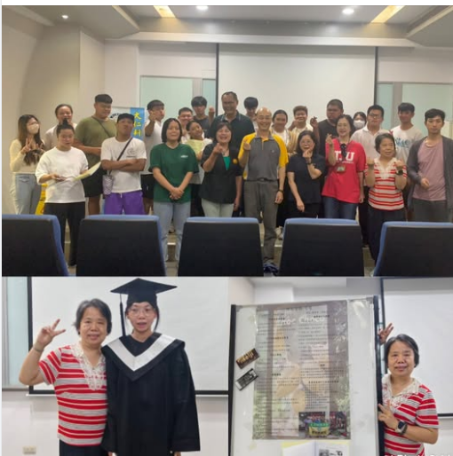
https://www.facebook.com/mei.chiu.56/posts/9428053663980799
感恩1689 今天信和社區在理事長吳水道帶領下，來校教室一起聆聽課程，拉姆薩濕地公約，全名是世界重要濕地公約—特別是水鳥棲息地。我們國家公園概論教材的81頁特別提到2月2日是世界溼地日。 感恩1690 郭寶邀請環保局吳乃玉女士分享環境水汙染，其中重點是海豐濕地，生態營造好後環境教育就顯得重要。 #大仁科技大學 #信和社區 #海豐溼地 #水鳥
